小学校１年生 さんすう 単元名 １２ たしざん（２） NO１
（ ）ねん（ ）くみ（ ）ばん

模範解答 なまえ（ ）
１ けいさんを しましょう。（１０点×８問）

点

（１）９＋４＝１３ （２）８＋６＝１４
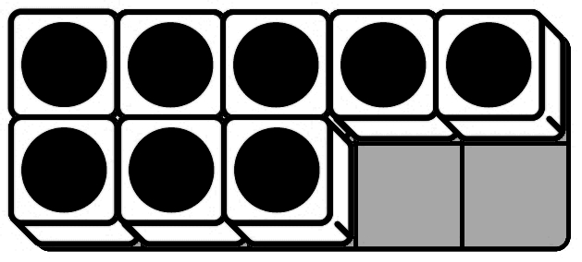
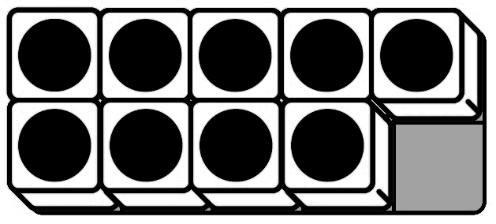
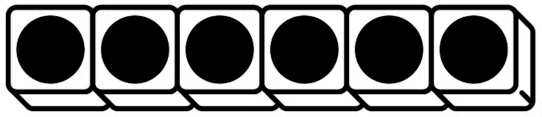
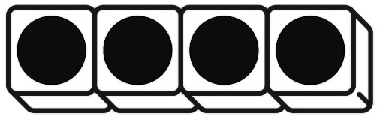
＋ ＋

（３）９＋６＝１５ （４）８＋５＝１３
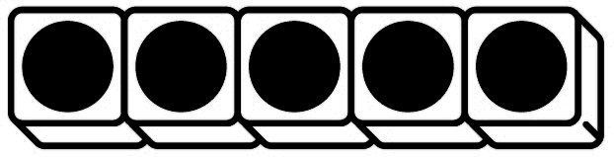
＋ ＋

（５）９＋７＝１６ （６）８＋３＝１１
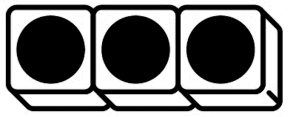
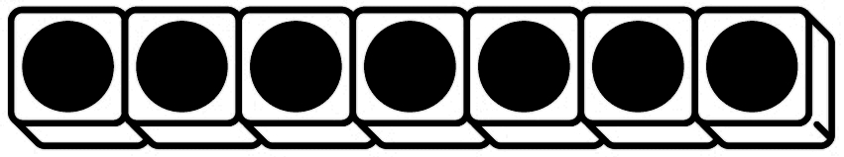
＋ ＋

（７）９＋２＝１１ （８）８＋７＝１５

＋ ＋

２ あおい あさがおが ８こ，あかい あさがおが ４こさいています。あわせて なんこ さいて いますか。
（式１０点，答え１０点）
し き（ ８＋４ ）
こたえ（ １２こ ）
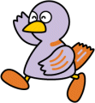
小学校１年生 さんすう 単元名 １２ たしざん（２） NO２
（ ）ねん（ ）くみ（ ）ばん

模範解答 なまえ（ ）
１ けいさんを しましょう。（１０点×８問）

点

（１）７＋６＝１３ （２）６＋５＝１１
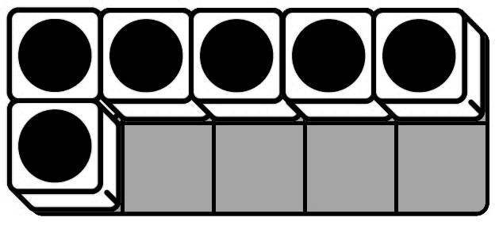
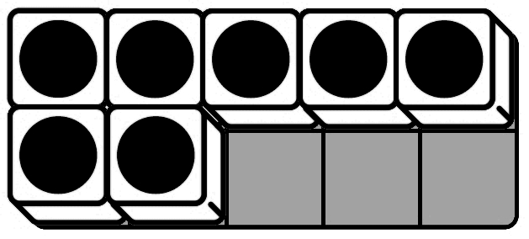
＋ ＋

（３）７＋７＝１４ （４）７＋３＝１０
＋ ＋

（５）６＋６＝１２ （６）６＋７＝１３
＋ ＋

（７）５＋７＝１２ （８）４＋７＝１１
＋ ＋

２ きんぎょすくいを しました。ゆうきさんは ７ひき，いもうとは ６ひき すくいました。
きんぎょは ぜんぶで なんびきに なりましたか。
（式１０点，答え１０点）
し き（ ７＋６ ）

こたえ（ １３ひき ）
小学校１年生 さんすう 単元名 １２ たしざん（２） NO３
（ ）ねん（ ）くみ（ ）ばん

模範解答 なまえ（ ）
１ けいさんを しましょう。（１０点×８問）

点

（１）３＋９＝１２ （２）４＋８＝１２
＋ ＋

（３）２＋９＝１１ （４）５＋８＝１３
＋ ＋

（５）８＋６＝１４ （６）４＋７＝１１
＋ ＋

（７）９＋５＝１４ （８）８＋８＝１６
＋ ＋

２ こたえが １１に なる しきを ３つ かきましょう。
５
６
＋ ＝１１
３

８
＋ ＝１１

１
10
＋ ＝１１

